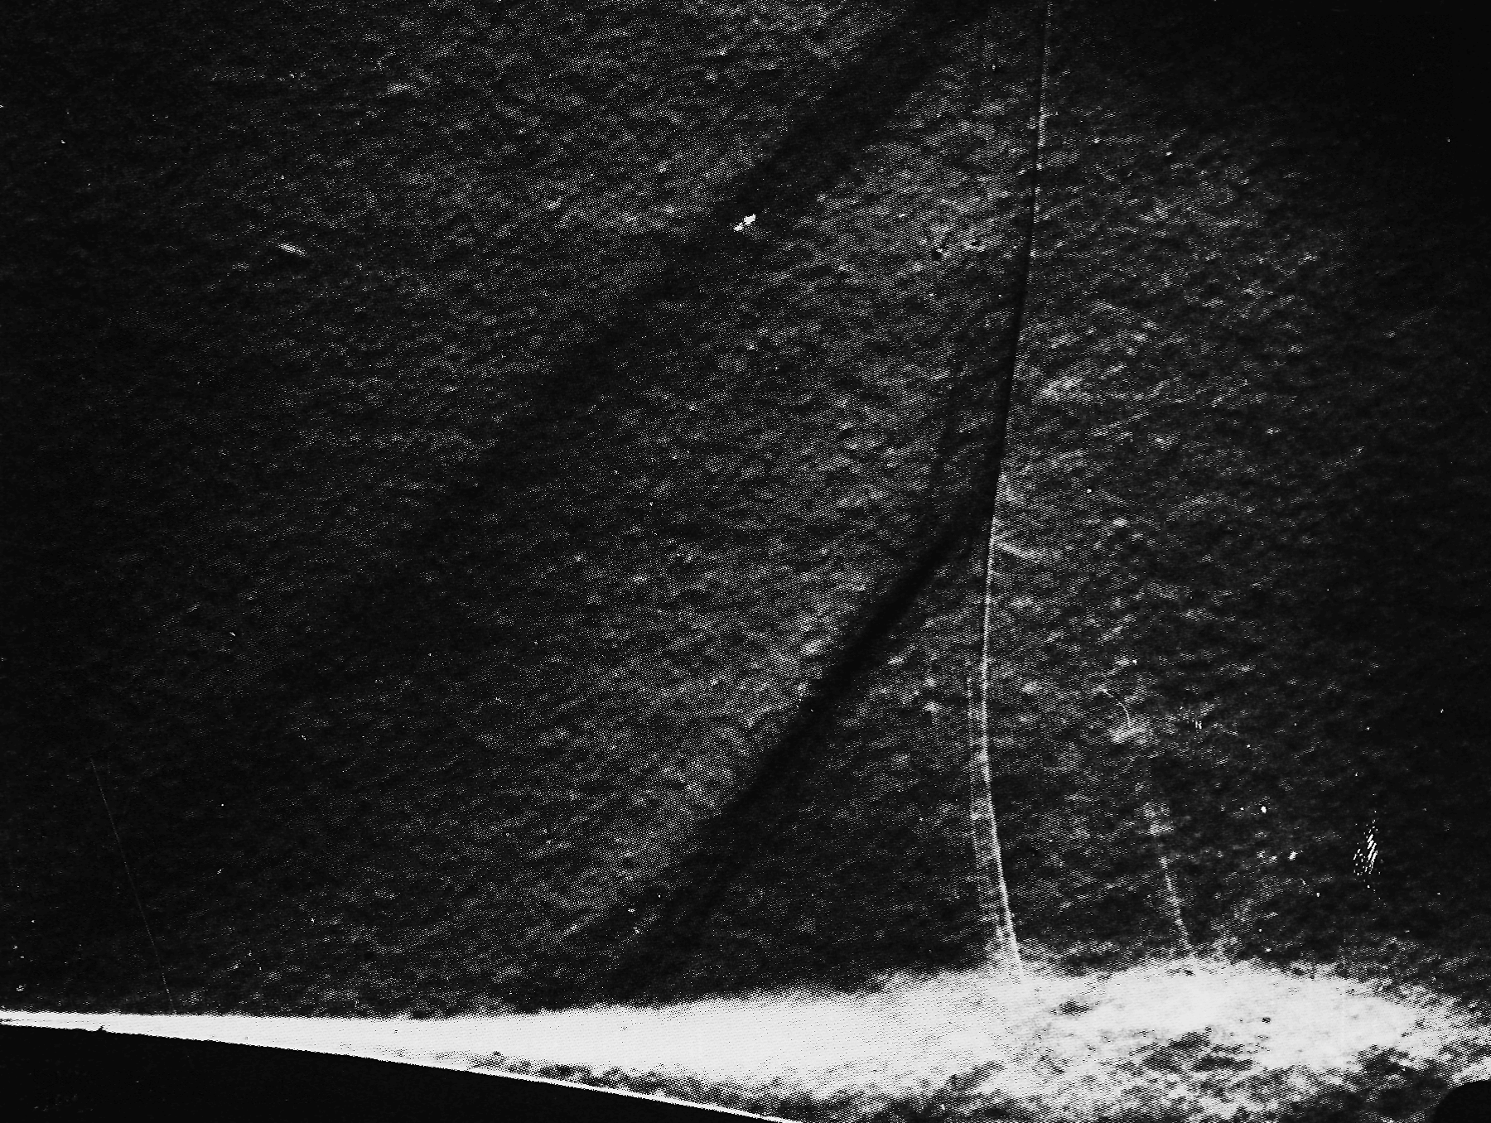

Рисунок 112 (246). Одиночная ламбдообразная ударная волна на профиле с ламинарным пограничным слоем.
При увеличении числа Маха множественные ударные волны, показанные на предыдущем снимке, сливаются в одну волну. Здесь видно (кромка ножа горизонтальна), что при М = 0,9 ламинарный пограничный слой оторвался от поверхности двояковыпуклого профиля перед ударной волной и стал турбулентным. Фото Н. W. Liepmann

